Раздел: |  |  | II. Выбираем компьютер
ФИО педагога |  |  | Палмахова И.К.
Дата: |  |  | 01.10.2021г
Класс: 9 классы |  |  | Количество присутствующих: | Количество отсутствующих:
Тема урока |  |  | Конфигурация компьютера
Цели обучения в соответствии  с учебной программой |  |  | 9.1.1.1 выбирать конфигурацию компьютера в зависимости от его назначения
Цели урока |  |  | помочь учащимся усвоить устройство компьютера, понятие базовая конфигурация ПК, дать основные понятия, необходимые для начала работы на компьютере.
Время | Этапы | Задания |  |  | Оценивание | Ресурсы
5 минут | Начало урока | Здравствуйте, ребята! Тема сегодняшнего урока «Конфигурация компьютера».  Сегодня на уроке вы вспомните основные аппаратные средства компьютера. Научитесь выбирать конфигурацию компьютера в зависимости от его назначения. |  |  |  | Презентация (1-3 слайды)
20минут  15 минут | Основная часть урока.  Новая тема.  Закрепление урока. | При выборе компьютера нужно учитывать два основных момента.  Во-первых, необходимо определить, для решения каких задач предназначен компьютер. В зависимости от функционального назначения условно компьютеры можно разделить на игровые, учебные, офисные, домашние, мультимедийные  Компьютер для офиса:  Предназначен в основном для обработки тестовой и числовой информации, сканирования документов, выхода в Интернет. Важно: скорость обработки информации и надежность хранения данных  Компьютер для дизайнера:  Предназначен для обработки графической информации, видеоинформации, web-конструирования, сканирования документов, выхода в Интернет. Важно: разрешение экрана монитора, видеокарта, жесткий диск;  Компьютер для учащегося:  Предназначен для помощи при выполнении домашних заданий и организации досуга, работы с текстовой и числовой информацией,росмотра видео, прослушивания музыки, выхода в Интернет. Важно: невысокая цена.  Компьютер - это устройство модульное. Состоит из различных устройств (модулей), каждое из которых выполняет свои задачи. Набор этих устройств называется конфигурация.  Конфигурация персонального компьютера – это набор устройств и программного обеспечения, характеристики которых определяют основное направление использования персонального компьютера.  Понятие конфигурация охватывает компоненты двух видов : аппаратные и программные средства с необходимым набором их характеристик, параметров и назначений.  Вопрос: какие устройства компьютера мы уже знаем?  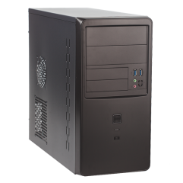  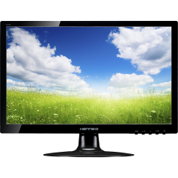  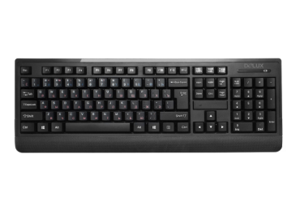  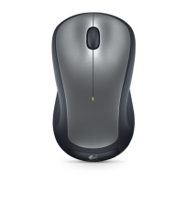  Такой набор устройств получил название базовая конфигурация компьютера.  Базовая конфигурация компьютера – это минимальный комплект аппаратных и программных средств, достаточный для начала работы на компьютере.  Вопрос: какие внутренние устройства входят в состав системного блока?  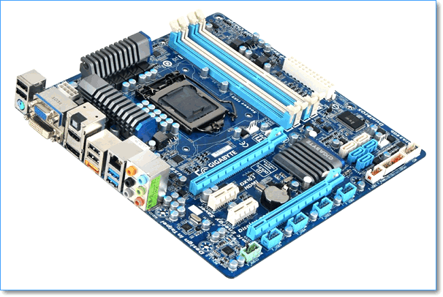  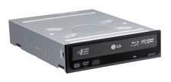  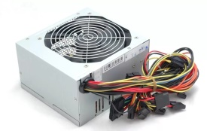  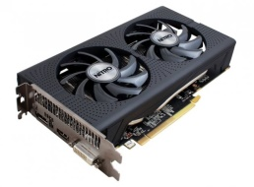  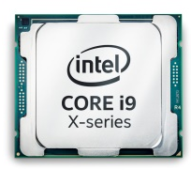  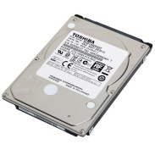  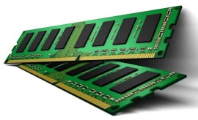  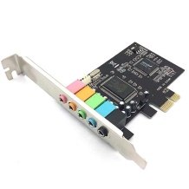  Конфигурация ПК может быть сбалансированной и несбалансированной.  Несбалансированная конфигурация компьютера. Представьте на компьютере установлена мощная видеокарта, но слабый процессор, который не успевает загрузить видеокарту данными, она вынуждена простаивать. Такая конфигурация называется несбалансированной.  Сбалансированная конфигурация компьютера. Все возможности процессора, памяти, видеокарты, шин для обмена информацией дают возможность обрабатывать данные максимально быстро, минуя малейшие простои. Такая конфигурация называется сбалансированной.  При выборе определённой конфигурации компьютера следует обратить внимание на следующие характеристики его устройств:  - модель процессора (CPU) и его характеристики (тактовая частота. разрядность);  - объём оперативной памяти (RAM);  - тип и ёмкость жёсткого диска (HDD);  - видеокарта;  - наличие мультимедиа-компонентов (CD-ROM, DVD-R, колонки);  - сетевая плата (LAN);  - звуковая карта;  - клавиатура;  - манипулятор «мышь»;  - тип монитора и его характеристики.  Практикум  Задание 1. Укажите под каким номером находится блок питания?  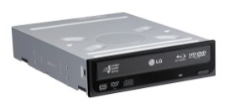  1 2 3  Задание 2. Укажите под каким номером находится видеокарта?  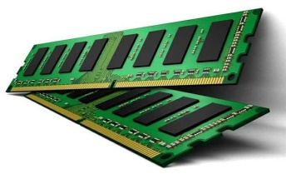  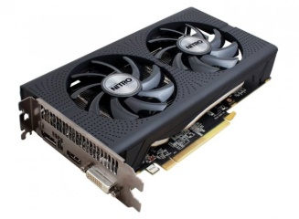  1 2 3  Задание 3. В небольшой частной фирме в офисе работает 5 человек. Арману необходимо подобрать оптимальную конфигурацию офисного компьютера.  Давайте поможем Арману собрать компьютер. Варианты ответов будут обозначаться цифрами 0 и 1. Все ответы мы будем записывать по порядку и в конце задания получим двоичный код.  Укажите какой процессор больше всего подходит для офисной конфигурации компьютера?  Ответ: Частота процессора 1,3 ГГц Частота процессора 2,8 ГГц  - 1  Укажите какой объём оперативной памяти больше всего подходит для офисной конфигурации компьютера?  Ответ: 16 Гбайт 8 Гбайт  - 1  Укажите какой объём жёсткого диска больше всего подходит для офисной конфигурации компьютера?  Ответ: 500 Гбайт 1 Тбайт  0 1  Укажите какой блок питания больше всего подходит для офисной конфигурации компьютера?  Ответ: 750 Ватт 450 Ватт  0 1  Ответ: Полученный двоичный код из правильных вариантов ответа : 0101  Конфигурацию компьютера можно определить самостоятельно  - Пуск – Средства администрирования Windows – Сведения системе.  - Пуск – В строке поиска введите msinfo32  Затем вы получите необходимые данные, которые можно поместить в текстовой документ. |  |  | Записать в тетрадях.  Отвечаем на вопрос, перечисляем.  Записать в тетрадях.  Отвечаем на вопрос, перечисляем.  Формативное оценивание | Презентация (4-20 слайды)  Презентация  Презентация (20-28 слайды)
5 минут | Итог урока.  Рефлексия. | Я узнал(а), что такое конфигурация компьютера, базовая конфигурация, сбалансированная и несбалансированная конфигурация, повторили устройства компьютера.  Я могу применить полученные знания при выборе компьютера.  Домашнее задание в кунделик.

